Задание представляет собой подобие некого корпоративного ПО, которое для своей работы требует произвести вход с использованием учетных данных пользователя. Первым делом пробуем сделать это, используя случайные данные:

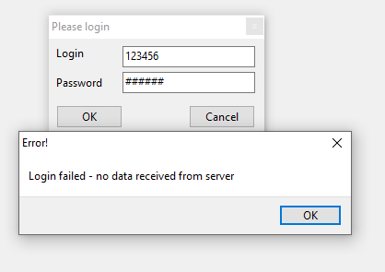

Ожидаемо, ничего не выходит – программа сообщает нам, что не получила ответных данных от сервера, и работать отказывается. Посмотрим теперь внимательнее на сами файлы задания. Их два – основной исполняемый файл с именем **SecureClient.exe** и библиотека **libcurl-x64.DLL**, без которой основной исполняемый файл запускаться категорически отказывается. Пробуем открыть его в дизассемблере – и понимаем, что программа защищена с использованием относительно свежей версии протектора **VMProtect**. Заниматься «в лоб» его реверсом – занятие не самое приятное и весьма небыстрое. Времени на это вряд ли хватит. Вспоминая про название задания, оставляем исполняемый файл – пусть этот «черный ящик» работает сам по себе, а мы попробуем пойти другим путем. Следующая мысль, которая может прийти в голову – попробовать посмотреть на выполняемые программой коммуникации в сниффере. Открываем **WireShark** – и понимаем, что малыми усилиями ничего понять не выйдет. Программа использует технологию **DNS-over-HTTPS (DoH)**, и единственное, что мы невооруженным взглядом увидим в сниффере – это разрешение домена **dns.cloudflare.com**, на котором и расположен сервер **DoH CloudFlare**. Чтобы выяснить точный адрес сервера, к которому будет обращаться программа, потребуется реализовать атаку **MITM** с подменой сертификата для «прослушивания» общения клиента и сервера. Но мы пойдем другим путем. Обращаем внимание на второй файл – библиотеку **libcurl-x64.DLL**. Если вдруг мы не знаем, что это такое, то используем поисковик – и узнаём, что это весьма популярная библиотека для сетевого обмена, поддерживающая многие протоколы. Но самое главное – она имеет открытый исходный код, подробное описание **API** и не защищена **VMProtect**’ом. Логично предположить, что весь обмен исследуемого нами приложения с сервером ведется как раз посредством вызовов **API** из **libcurl-x64.DLL**. А раз так – мы можем «подложить» вместо оригинальной **DLL** свою, которая и будет «вести обмен с сервером», скармливая приложению данные, которые ему нужны для успешной работы. Но для написания своей **DLL** нам потребуется знать, какие вызовы **API** библиотеки производятся приложением. Чтобы это узнать, есть несколько путей:

1. Пропатчить все экспортируемые **DLL** функции (в статике или динамике), поместив в их начало наш код, который будет логировать все вызовы **API.**
2. Воспользоваться каким-нибудь генератором прокси-**DLL**, которые в немалом количестве существуют на GitHub, также залогировав все вызовы **API** в нем.

Так или иначе, мы получаем примерно следующую последовательность вызовов в логе:

[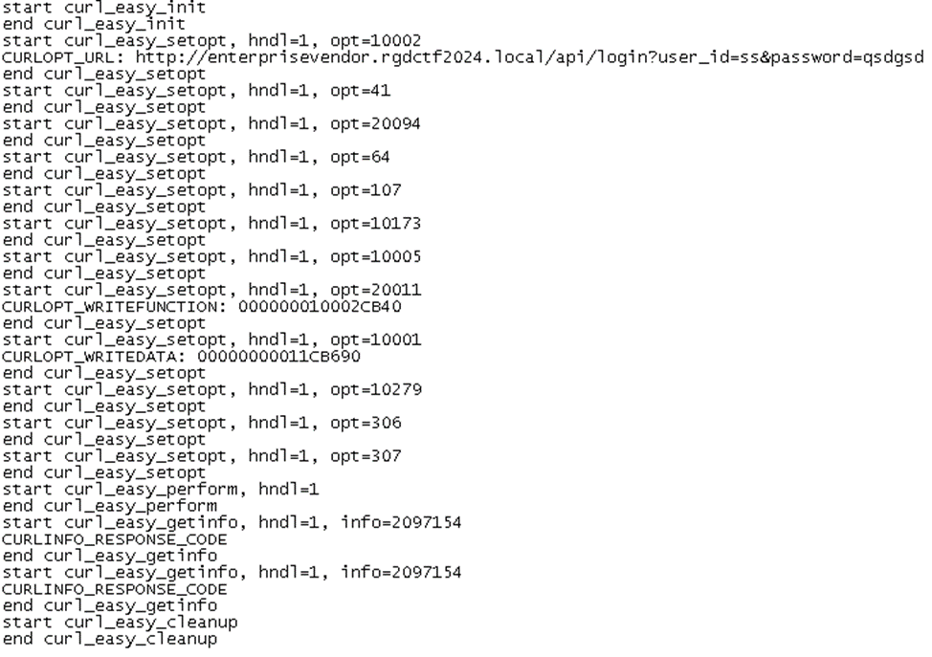](https://github.com/DevelopersOOIB/RDG_CTF_TB_2024/blob/main/Reverse/BlackBox/image-1.png)

Вооружаемся доками, которые любезно предоставляют нам разработчики **libcurl** на своем сайте, и начинаем выяснять, как это работает и что там происходит.

Сначала вызывается **curl_easy_init**, которая создает новый запрос и возвращает хэндл для дальнейшей работы с ним из приложения. Затем вызовами **curl_easy_setopt** приложение выставляет требуемые параметры запроса – URL (абсолютно неудивительно, что никаких данных от сервера приложение не получает – такого адреса просто не существует), параметры **DOH**, учетные данные. Среди прочих особенно интересны тут два параметра: **CURLOPT_WRITEFUNCTION** и **CURLOPT_WRITEDATA**. Первый задает адрес **callback**-функции, которую библиотека должна вызывать при получении новых данных во время выполнения запроса, а второй является аргументом, с которым эту функцию следует вызывать. Запоминаем их. После того, как все необходимые параметры запроса будут сконфигурировны вызовами **curl_easy_setopt**, приложение вызывает функцию **curl_easy_perform**, запуская запрос на выполнение. Именно в этот момент нам и потребуется вызвать **callback**-функцию, которую мы получили в параметре **CURLOPT_WRITEFUNCTION**, чтобы попытаться убедить приложение в том, что поступили какие-то данные от сервера. После завершения выполнения вызывается **curl_easy_getinfo**, в которой параметр **CURLINFO_RESPONSE_CODE** заставляет библиотеку вернуть код, с которым завершился запрос. Обычно для HTTP запросов в качестве кода успешного завершения выступает число 200 – его мы и будем возвращать. Ну и завершающим аккордом выступает вызов **curl_easy_cleanup**, сообщающий библиотеке, что работа с запросом окончена и все выделенные под него ресурсы можно освободить. Вооружившись этими данными, мы можем приступать к реализации своей логики внутри библиотеки. Для этого можно воспользоваться сгенерированным кодом «прокси-ДЛЛ», а можно и попробовать создать ДЛЛ с нуля.

Однако, при попытке напрямую подменить dll возникает следующая ошибка:

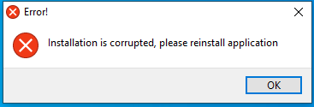

Следовательно, исполняемый файл как-то проверяет целостность библиотеки. Попробуем подменить её в момент подгрузки, но и тут нас ожидает неудача. Становится ясно, что исполняемый файл сначала подгружает библиотеку, а только потом проверяет её целостность. Попробуем пропатчить библиотеку уже в памяти после загрузки всего приложения и получаем успех. Библиотека изменена, а программа успешно исполняется. В данном случае нам подходит множество решений, такие как инжект с патчингом экспортов в памяти, наглая подмена в РЕВ пути к длл или наглая подмена dll’ки в памяти. Будем пользоваться первым вариантом.

Если все патчи прошли успешно и наши «заглушки» на месте вызовов **API** окажутся реализованы правильно, то при попытке логина выдаваемая приложением ошибка изменится.

[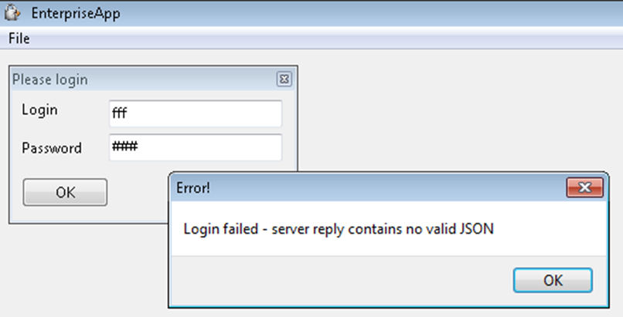](https://github.com/DevelopersOOIB/RDG_CTF_TB_2024/blob/main/Reverse/BlackBox/image-2.png)

Несложно догадаться, что в ответе сервера приложение ожидает увидеть данные в формате **JSON**. Если мы предоставим приложению любой валидный **JSON**, то ошибка снова изменится:

[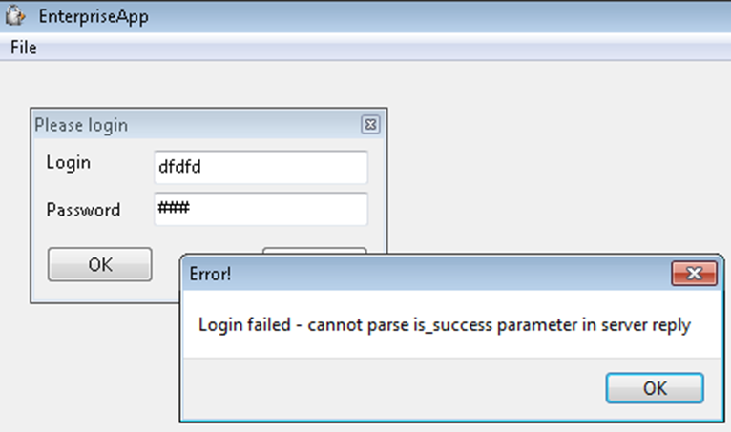](https://github.com/DevelopersOOIB/RDG_CTF_TB_2024/blob/main/Reverse/BlackBox/image-3.png)

Добавляем в **JSON** этот параметр, если все сделано правильно, и мы угадали с типом и значением (для параметра **is_success** приложение ожидает число 1), ошибка снова меняется, каждый раз предоставляя нам сведения об остальных недостающих в запросе параметрах. Для того, чтобы успешно залогиниться в приложение, нам потребуется предоставить в ответе следующий набор параметров:

* **is_success** – число 1- показывает успешную авторизацию пользователя на сервере.
* **timestamp** – строка со временем авторизации на сервере в стандартном для JSON формате.
* **session_id** – строка с идентификатором сессии, можем использовать любую (главное не менять ее при ответах в процессе работы приложения).
* **user_id** – строка с идентификатором пользователя, она будет выводиться в заголовке окна приложения.

После правильного выставления указанных параметров первый запрос успешно завершится, но сразу за ним возникнет новый – на URL.

Его обработка потребует добавить в ответ параметр **cmd_id**, имеющий числовой тип и значение 0, а также числовой параметр **nonce** и строковый параметр **data**. И если значение **data** мы можем задать произвольно, то с **nonce** у нас возникнет следующая ошибка:

[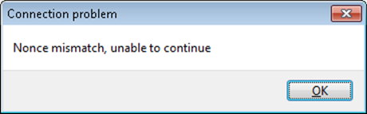](https://github.com/DevelopersOOIB/RDG_CTF_TB_2024/blob/main/Reverse/BlackBox/image-4.png)

Внимательнее смотрим на URL, по которому пытается обратиться приложение, и находим там одноименный параметр со случайным значением, меняющимся при каждом запуске программы. Запоминаем его и повторяем в ответе – ошибка пропадает, авторизация завершается успешно, а мы получаем возможность наконец-то запустить процедуру генерации флага! Однако через несколько секунд нас ожидает очередная проблема:

[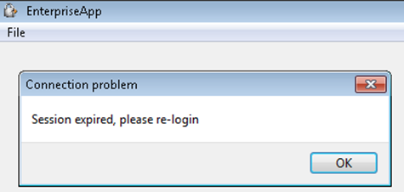](https://github.com/DevelopersOOIB/RDG_CTF_TB_2024/blob/main/Reverse/BlackBox/image-5.png)

Понимаем, что запрос выполняется не однократно, а периодически, и при втором обращении нас приложение нас «разлогинивает», не давая завершить генерацию флага. Впрочем, эта проблема решается несложно – достаточно лишь сообщать в каждом новом ответе всё большее значение **timestamp**. Вносим изменения, запускаем приложение, жмем Generate Flag и после недолгого ожидания видим его.

P.S.:

Команда SIGAN доказала, что заниматься «в лоб» реверсом **VMProtect’а** не совсем бесполезное занятие. Команда податтачилась к процессу уже после запуска, сдампила его и нашла часть процедуры декрипта флага, после чего, подобрав валидный ключ, им удалось собрать зашифрованный флаг.